쿼리 디자이너
쿼리 디자이너는 사용자가 로그프레소 쿼리에 대해 깊은 지식이 없어도 특정한 작업을 수행할 수 있도록 해주는 쿼리 작성 도구입니다. 쿼리문을 크게 데이터 조회, 데이터 가공, 최종적으로 데이터를 텍스트 파일, 데이터베이스, 로그프레소 테이블에 기록하는 형태로 구분할 수 있습니다. 쿼리 디자이너를 통해 작성할 수 있는 스니펫 커맨드를 유형에 따라 구분해보면 다음과 같습니다.
작업 유형 | 스니펫 커맨드 | 관련 쿼리 명령
데이터 조회 | 텍스트 파일 조회 | textfile
데이터 조회 | DB 테이블 조회 | dbquery
데이터 조회 | DB SQL 쿼리 | dbquery
데이터 조회 | DB 프로시저 호출 | dbcall
데이터 가공 | 조건 검색 | search
데이터 가공 | 필드 할당 | eval
데이터 가공 | 쿼리 매개변수 할당 | evalc
데이터 적재 | 텍스트 파일 적재 | outputtxt
데이터 적재 | DB 테이블 적재 | dboutput
데이터 적재 | 테이블 적재 | import
사용법
쿼리 디자이너는 쿼리 스니펫을 추가, 수정하는 작업에서 이용할 수 있습니다.
첫 번째 쿼리 커맨드
쿼리 디자이너에서 새 커맨드 #1을 눌러 쿼리 스니펫 유형을 선택합니다. 첫 커맨드는 데이터 조회 유형의 커맨드 중에서 선택합니다.
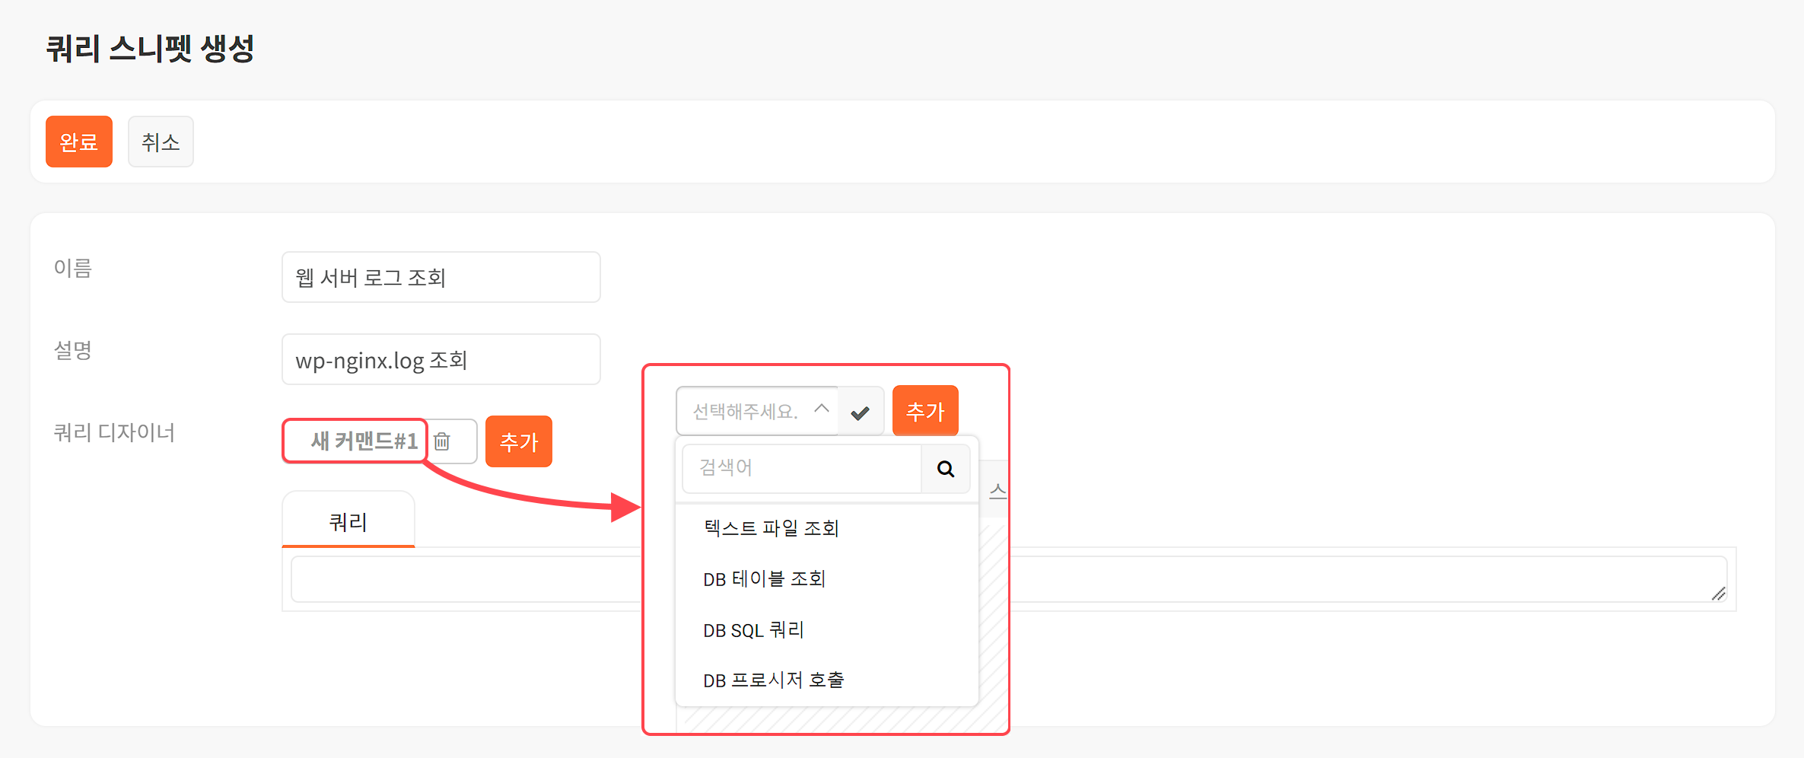
- 텍스트 파일 조회: 로그프레소 서버에 있는 텍스트 파일을 조회
- DB 테이블 조회: DBMS에 저장된 테이블 데이터를 조회(접속 프로파일 필요)
- DB SQL 쿼리: DBMS에 저장된 데이터를 SQL 쿼리문으로 조회(접속 프로파일 필요)
- DB 프로시저 호출: DBMS에 저장된 프로시저를 호출해 결과값을 조회(접속 프로파일 필요)
커맨드 유형을 선택하면 각 커맨드별로 설정 항목들이 표시됩니다. 필요한대로 설정을 입력합니다. 설정 항목은 스니펫 커맨드 유형을 참조하십시오.
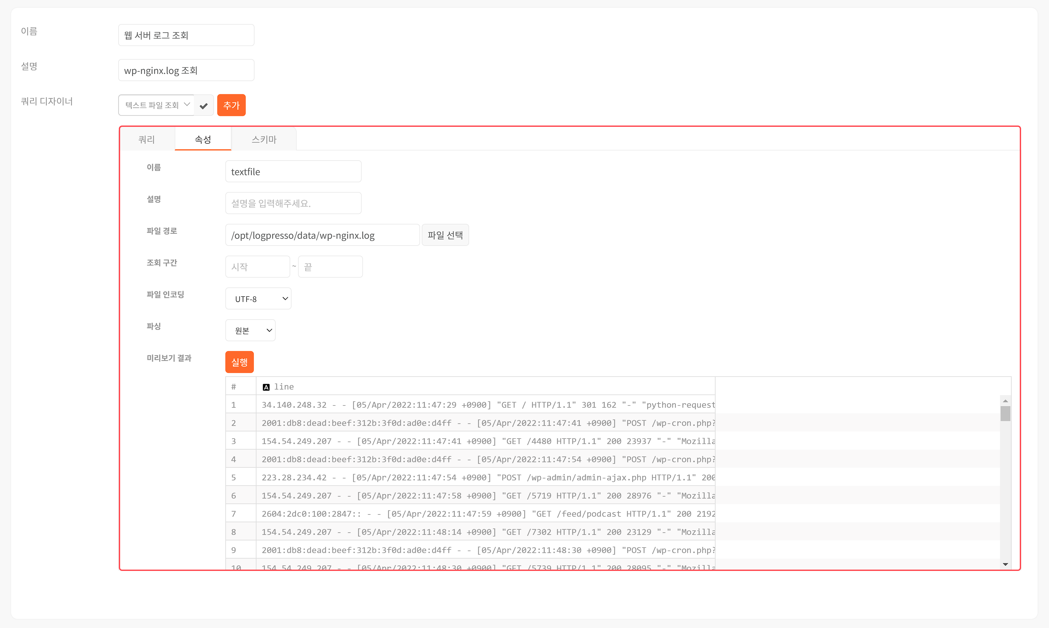
- 쿼리 탭을 누르면 속성에 입력된 값을 이용해 작성된 쿼리문을 보여줍니다.
- 속성 탭 패널에서 쿼리문 작성에 필요한 속성을 입력합니다.
- 스키마 탭은 입력 데이터와 출력 데이터 필드 정보를 보여줍니다.
작업 중인 커맨드 항목의 오른쪽에 있는 체크 표시를 누르면 첫번째 쿼리 수식의 편집이 종료되고, 작성된 쿼리 스니펫을 볼 수 있습니다.
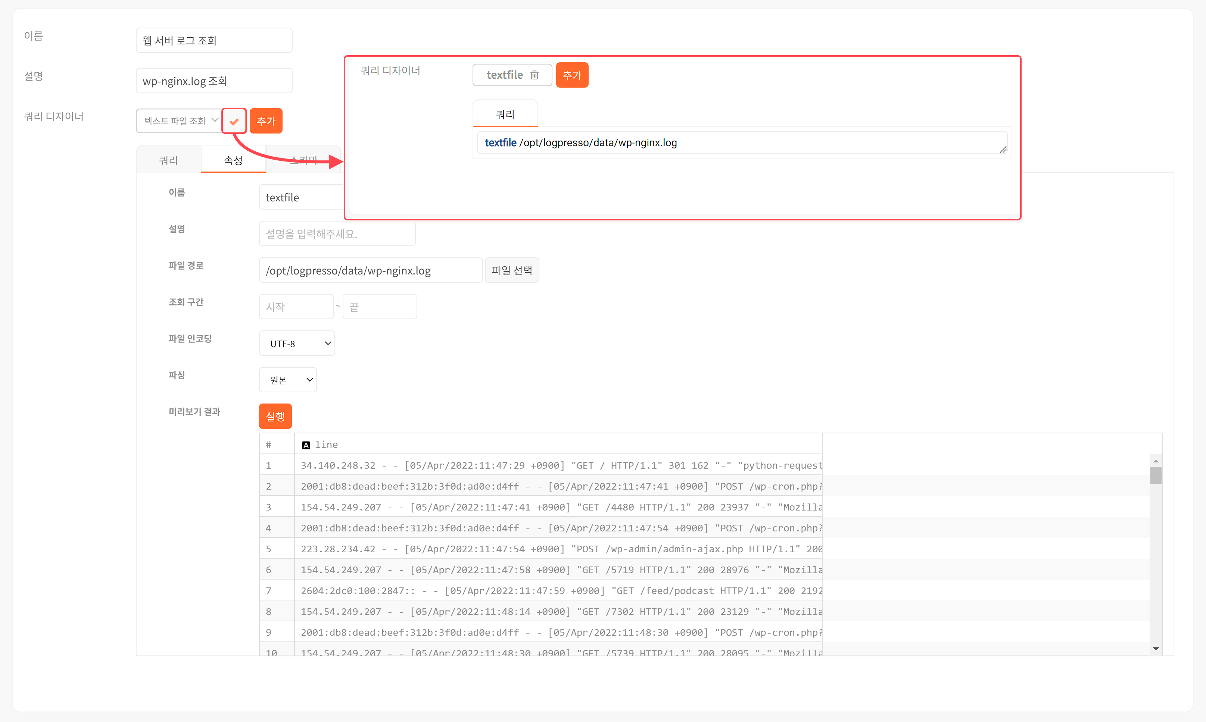
첫 번째 이후의 쿼리 커맨드
데이터 조회 커맨드에 이어 데이터를 가공하는 두 번째 쿼리 수식을 작성할 수 있습니다.
쿼리 디자이너에서 추가를 누릅니다.
새 커맨드 #2를 눌러 커맨드 유형을 선택합니다.
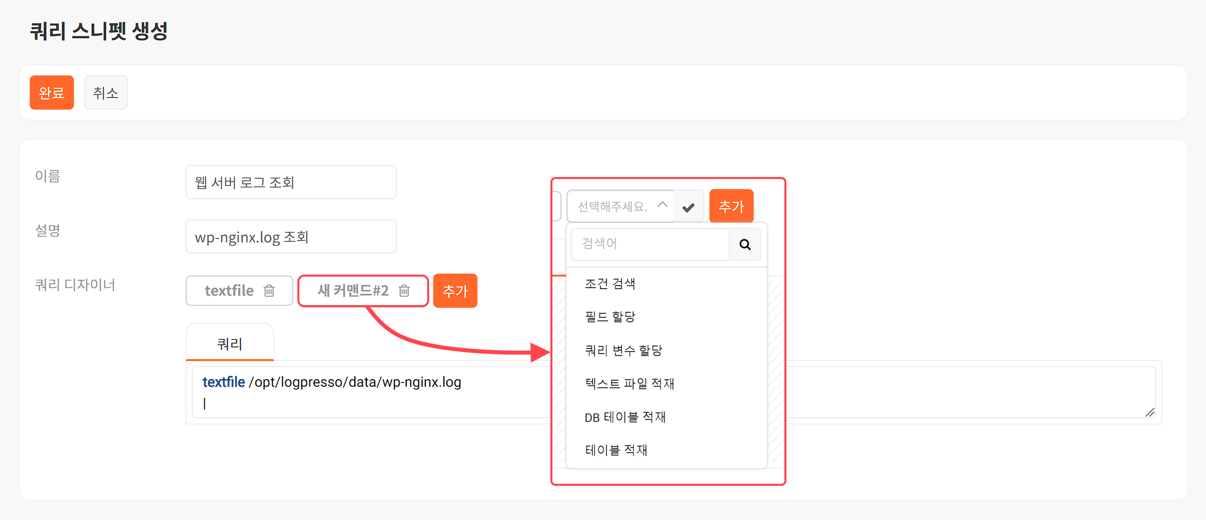
- 데이터 가공 스니펫
- 조건 검색: 특정 조건에 맞는 데이터를 추출
- 필드 할당: 값을 필드에 할당
- 쿼리 변수 할당: 값을 쿼리 변수에 할당
- 데이터 적재 스니펫
- 텍스트 파일 적재: 쿼리 결과를 파일에 기록
- DB 테이블 적재: 쿼리 결과를 DBMS에 기록
- 테이블 적재: 쿼리 결과를 테이블에 기록
작업 중인 커맨드 항목의 오른쪽에 있는 체크 표시를 누르면 쿼리 수식의 편집이 종료되고, 작성된 쿼리 스니펫을 볼 수 있습니다.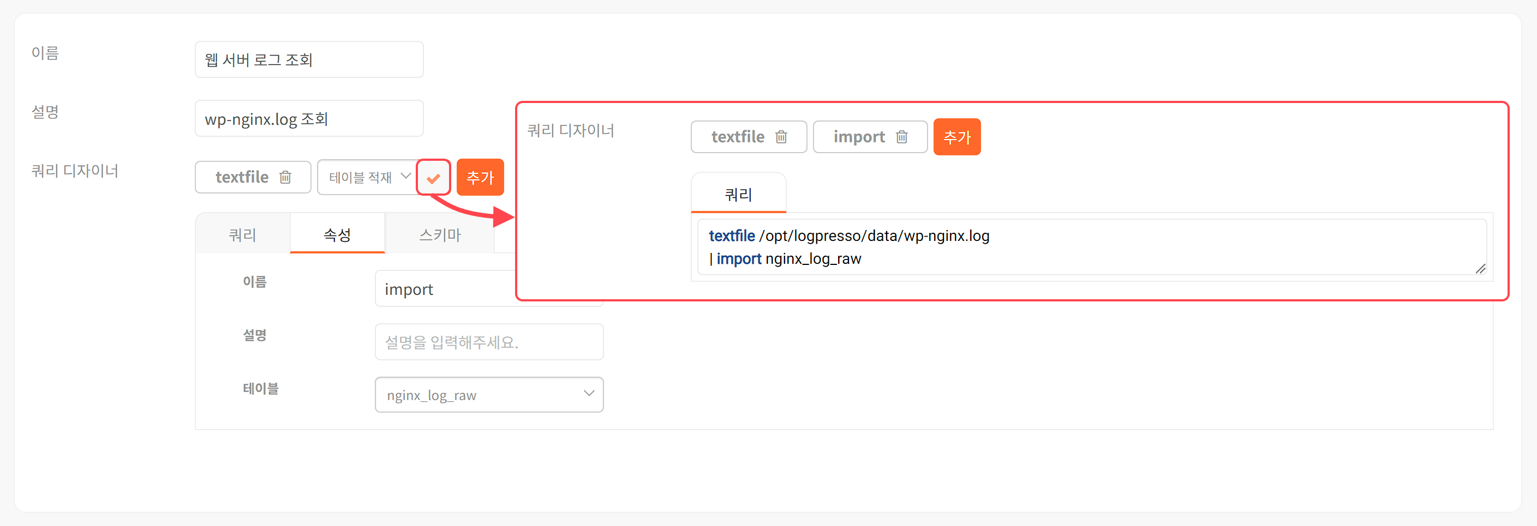
쿼리 커맨드 삭제
쿼리 디자이너를 이용해 추가한 스니펫 커맨드를 삭제하려면 추가한 커맨드 항목에 표시된 휴지통 버튼을 누르십시오.
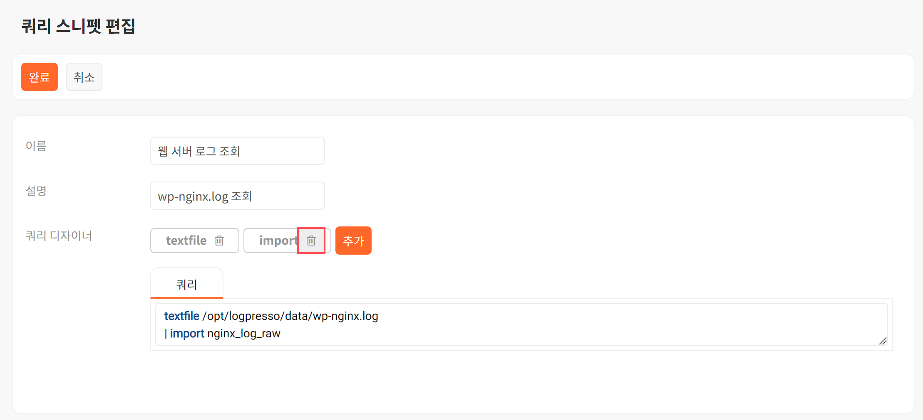
쿼리문과 스키마 확인
각 쿼리 수식의 스키마를 확인하고 전체 쿼리문을 조회해서 원하는대로 쿼리문이 작성되고 있는지 확인하십시오. 쿼리 커맨드 선택 후 스키마 탭을 클릭하면 해당 커맨드 실행 전후 필드 이름 및 타입 목록이 표시됩니다.
쿼리 탭을 누르면 지금까지 쿼리 디자이너로 작성한 쿼리문이 표시됩니다.
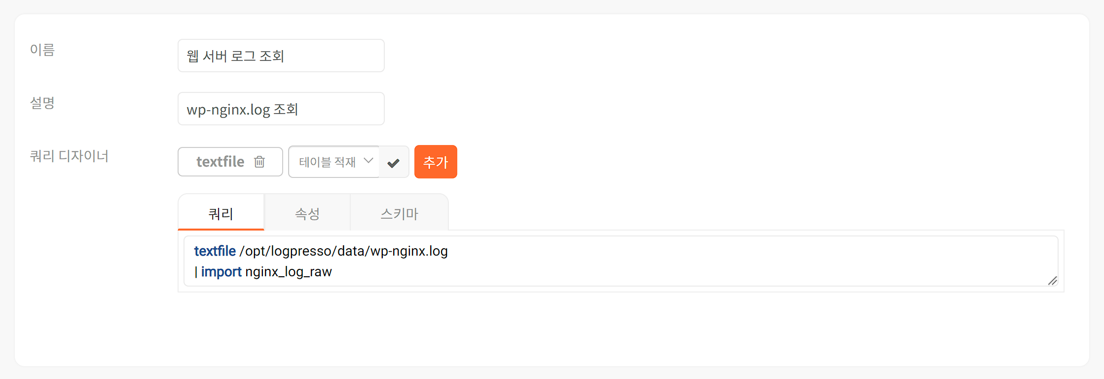
스키마 탭을 누르면 해당 커맨드 실행 전후 필드 이름과 타입 목록이 표시됩니다.
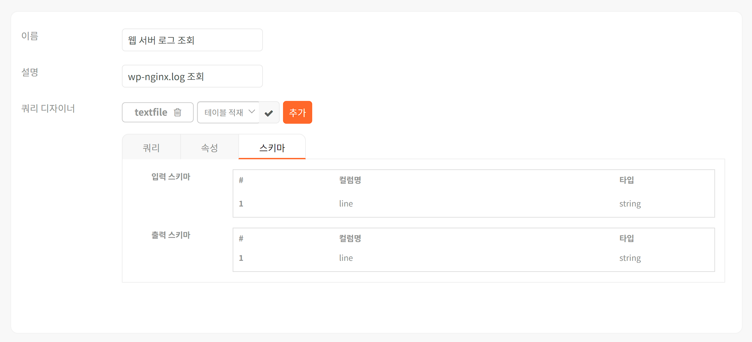
스니펫 커맨드 유형
쿼리 디자이너로 구성할 수 있는 스니펫 커맨드들은 다음과 같습니다.
텍스트 파일 조회
텍스트 파일 조회 스니펫 커맨드는 텍스트 기반 파일에서 내용을 읽어와 파싱합니다.
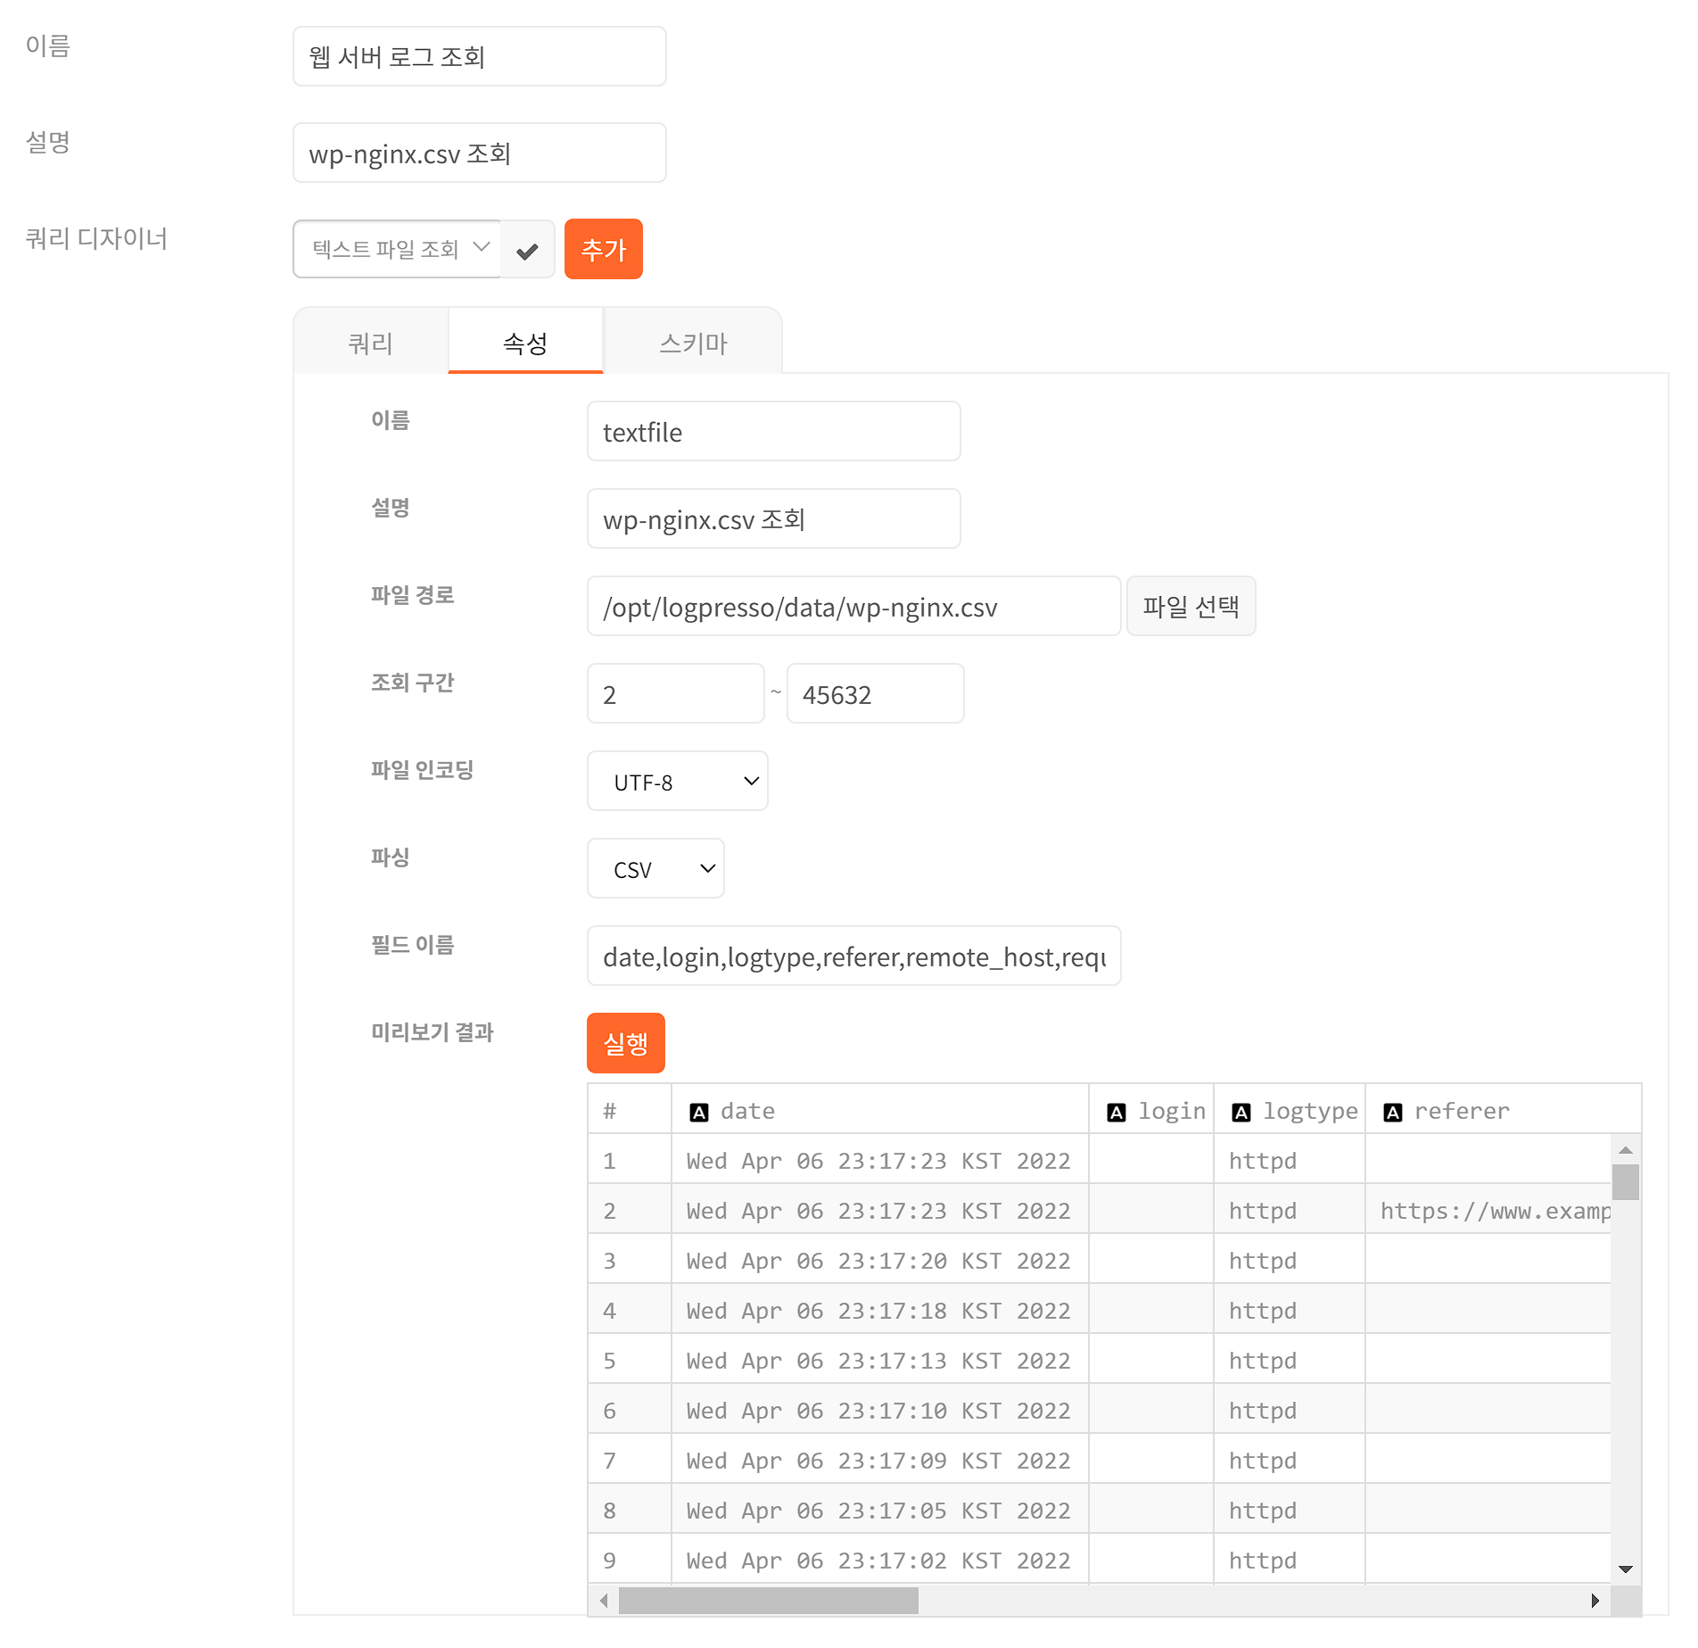
텍스트 파일 조회 스니펫 커맨드의 속성은 다음과 같습니다.
이름
쿼리 커맨드를 식별할 이름
설명
쿼리 커맨드에 대한 설명
파일 경로
읽어올 파일 경로. 파일 선택을 누른 후 로컬 파일 브라우저에서 원하는 파일을 찾아서 입력할 수 있습니다.
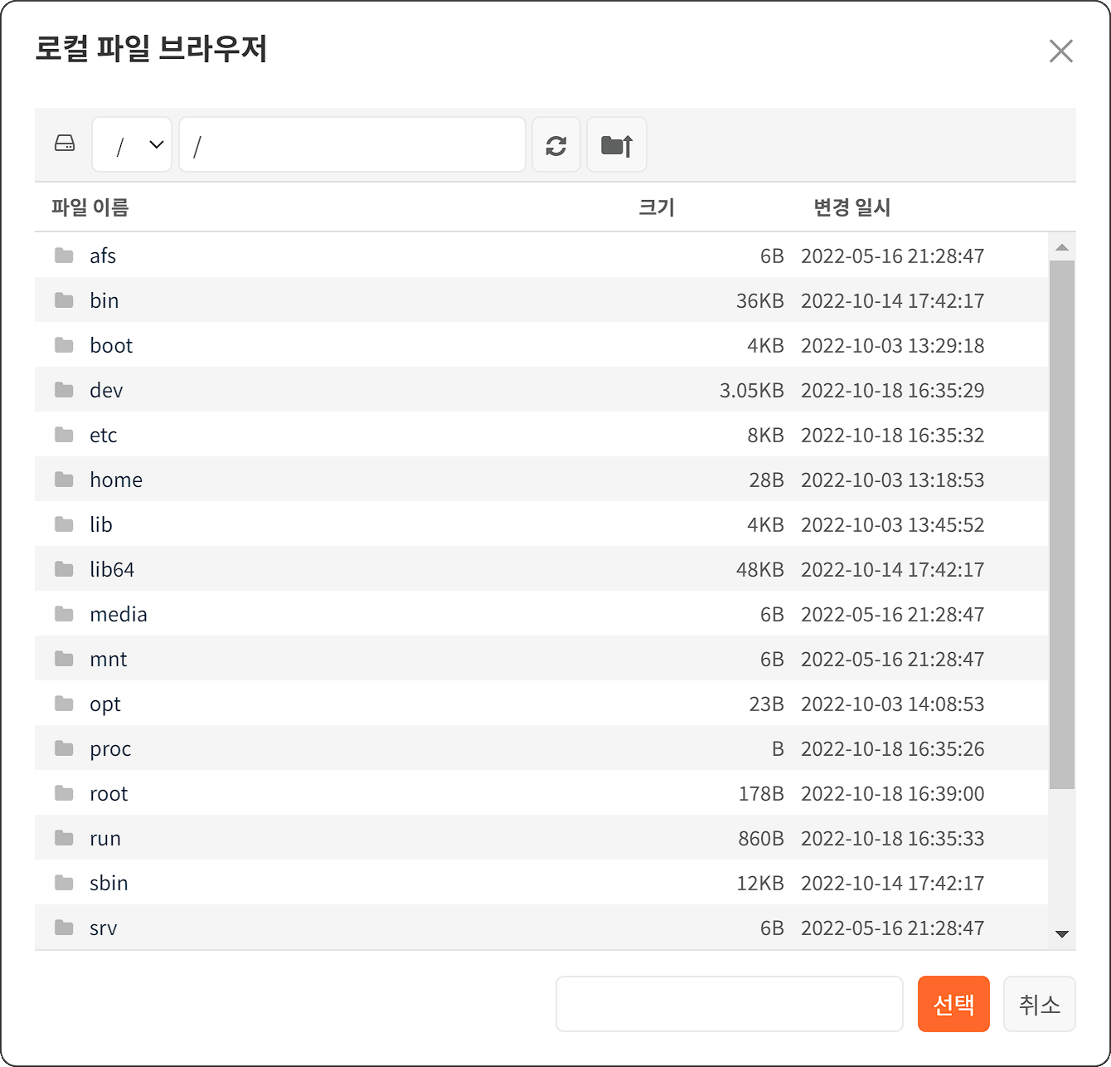
조회 구간
읽어올 구간의 줄 번호를 입력합니다.
파일 인코딩
파일 인코딩을 UTF-8, 확장완성형 중에서 선택합니다(기본값: UTF-8).
파싱
파서를 원본, 구분자, CSV, TSV, JSON 중에서 선택합니다(기본값: 원본).
원본
텍스트 원본 1행을 하나의 레코드로 간주해 파싱해 line 필드에 기록합니다.
구분자
사용자가 지정한 구분자를 기준으로 필드를 구분하여 레코드를 파싱합니다. 구분자로 사용할 문자와 파싱된 결과를 기록할 필드 이름을 지정해야 합니다.
CSV
텍스트 파일을 CSV(Comma-separated values) 형식으로 인식해 레코드를 파싱합니다. 파싱된 결과를 기록할 필드 이름을 지정해야 합니다.
TSV
텍스트 파일을 TSV(Tab-separated values) 형식으로 인식해 레코드를 파싱합니다. 파싱된 결과를 기록할 필드 이름을 지정해야 합니다.
JSON
텍스트 파일을 JSON 형식으로 인식해 레코드를 파싱합니다.
미리보기 결과
파일을 조회하고 파싱한 결과를 미리 확인할 수 있습니다.
CSV 파일(https://raw.githubusercontent.com/logpresso/dataset/main/wp-nginx.csv)을 이용해 실습해보십시오.
DB 테이블 조회
DB 테이블 조회 스니펫 커맨드는 DBMS 테이블에 저장된 내용을 읽어와 파싱합니다.
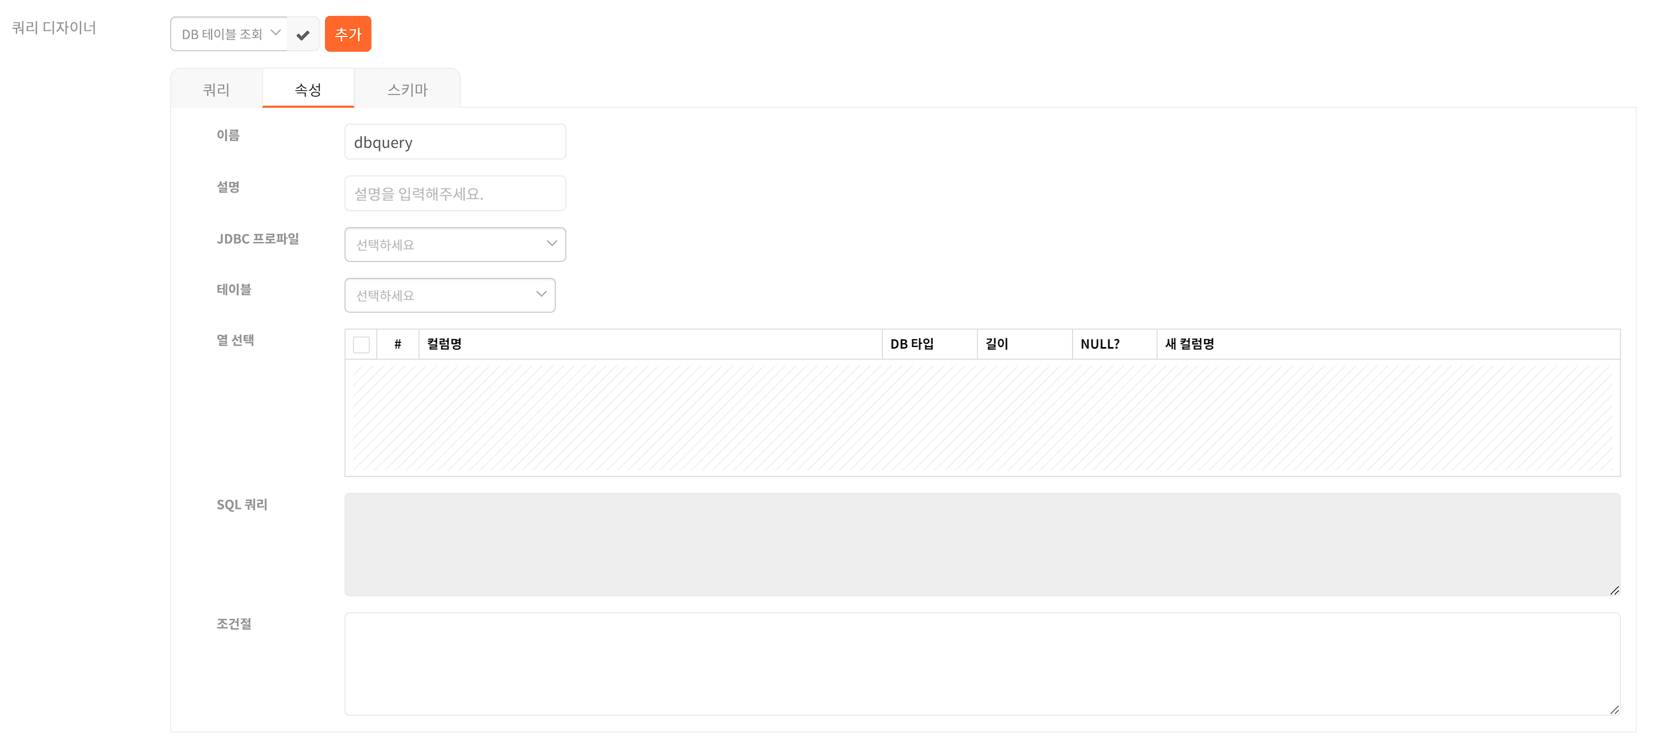
DB 테이블 조회 스니펫 커맨드의 속성은 다음과 같습니다.
이름
쿼리 커맨드를 식별할 이름
설명
쿼리 커맨드에 대한 설명
JDBC 프로파일
DBMS에 접속할 때 사용할 접속 프로파일을 입력합니다.
테이블
JDBC 프로파일을 지정하면 자동으로 테이블 목록을 가져와 보여줍니다. 조회할 테이블을 선택합니다.
열 선택
DBC 프로파일을 지정하면 자동으로 테이블의 열 목록을 가져와 보여줍니다. 조회할 열 목록을 선택합니다.
SQL 쿼리
테이블 이름, 열 목록을 기반으로 생성된 SELECT SQL 쿼리문을 보여줍니다.
조건절
추가 조회 조건을 SQL 쿼리 형식으로 작성합니다.
DB SQL 쿼리
DB SQL 쿼리 스니펫 커맨드는 사용자가 직접 입력한 SQL 쿼리문을 실행하여 DBMS에 저장된 데이터를 읽어올 수 있는 커맨드입니다. 입력할 수 있는 쿼리는 SELECT 문만 가능합니다.
DB SQL 쿼리 스니펫 커맨드의 속성은 다음과 같습니다.
이름
쿼리 커맨드를 식별할 이름
설명
쿼리 커맨드에 대한 설명
JDBC 프로파일
DBMS에 접속할 때 사용할 접속 프로파일을 입력합니다.
SQL 쿼리
데이터를 조회할 SQL 쿼리문을 작성합니다. SQL 쿼리문에 콜론(:)으로 시작하는 입력 매개변수와 출력 매개변수를 정의할 수 있습니다.
- 입력 매개변수는 :name 형식으로 작성합니다. set 명령으로 정의한 쿼리 매개변수가 삽입됩니다.
- 출력 매개변수는 :name(type) 형식으로 작성합니다. 사용할 수 있는 출력 매개변수 타입은 문자열(varchar), 정수(int), 날짜(datetime)가 있습니다.
미리보기 변수
SQL 쿼리문에 있는 매개변수를 인식해서 표시합니다. 입력 매개변수는 :name 형식으로 작성합니다. 매개변수 값을 입력할 수 있습니다.
미리보기 결과
SQL 쿼리를 실행하여 결과를 미리 확인할 수 있습니다.
DB 프로시저 호출
DB 프로시저 호출 스니펫 커맨드는 DBMS에 저장된 프로시저를 호출하여 결과를 읽어옵니다.
DB 프로시저 호출 스니펫 커맨드의 속성은 다음과 같습니다.
이름
쿼리 커맨드를 식별할 이름
설명
쿼리 커맨드에 대한 설명
JDBC 프로파일
DBMS에 접속할 때 사용할 접속 프로파일을 입력합니다.
저장 프로시저 호출
프로시저를 호출하는 SQL 쿼리문을 작성합니다. SQL 쿼리문에 콜론(:)으로 시작하는 입력 매개변수와 출력 매개변수를 정의할 수 있습니다.
- 입력 매개변수는 :name 형식으로 작성합니다. set 명령으로 정의한 쿼리 매개변수가 삽입됩니다.
- 출력 매개변수는 :name(type) 형식으로 작성합니다. 사용할 수 있는 출력 매개변수 타입은 문자열(varchar), 정수(int), 날짜(datetime)가 있습니다.
미리보기 변수
프로시저를 호출하는 SQL 쿼리문에 있는 매개변수를 인식해서 표시합니다. 입력 매개변수는 :name 형식으로 작성합니다. 매개변수 값을 입력할 수 있습니다.
미리보기 결과
프로시저를 호출하는 SQL 쿼리문을 실행하여 결과를 미리 확인할 수 있습니다.
조건 검색
조건 검색 스니펫 커맨드는 특정한 조건과 일치하는 레코드만 검색해서 결과를 반환합니다.
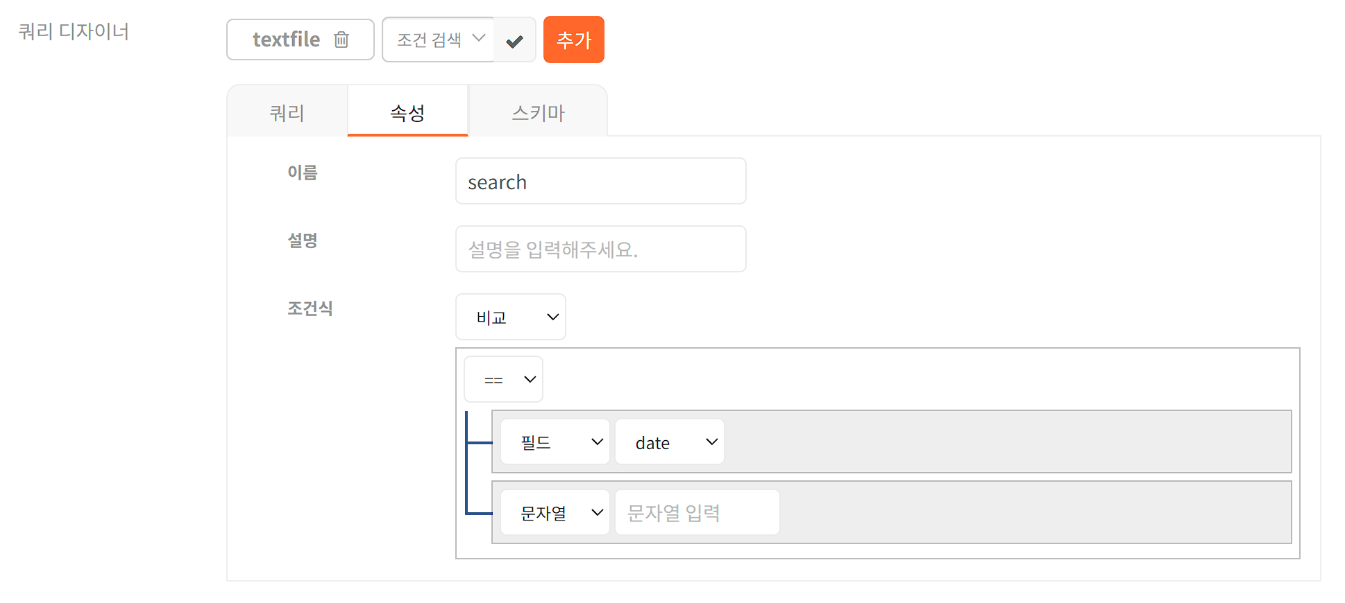
조건 검색 스니펫 커맨드의 속성은 다음과 같습니다.
이름
쿼리 커맨드를 식별할 이름
설명
쿼리 커맨드에 대한 설명
조건식
특정 필드 값이 존재하는 레코드를 필터링합니다. 해당 필드 값이 null인 경우 출력되지 않습니다. 조건식으로는 필드, 비교, 함수가 있습니다(기본값: 비교).
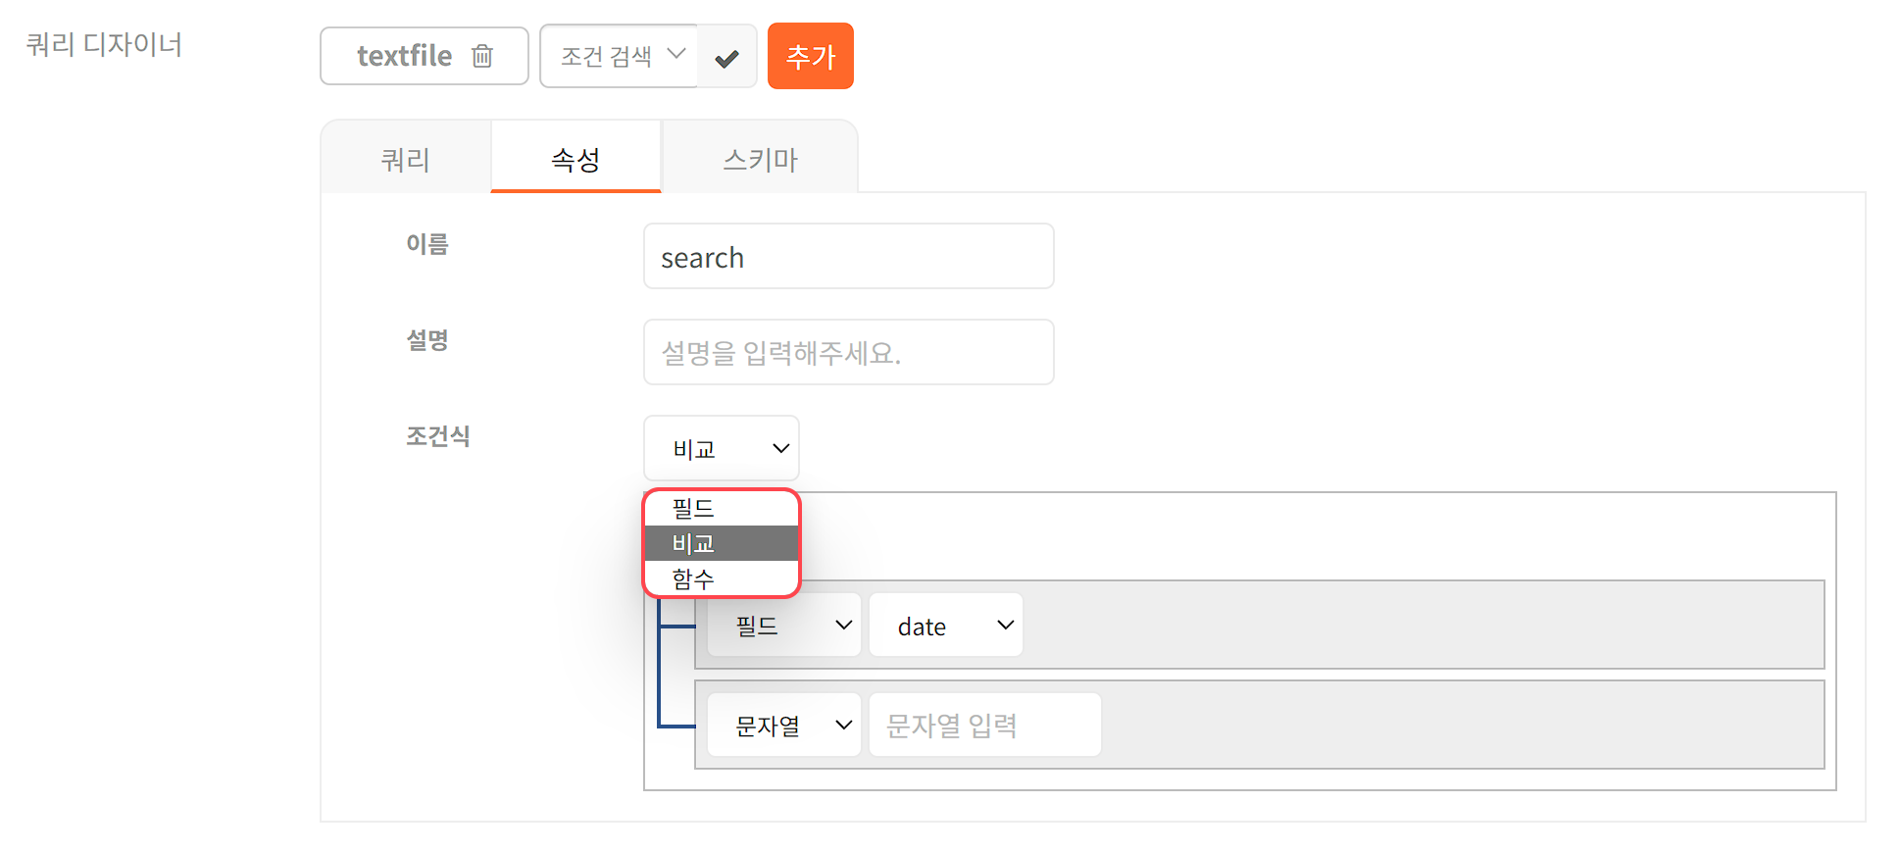
필드
특정 필드 값이 존재하는 레코드를 검색합니다. 해당 필드 값이 null인 경우 출력되지 않습니다.
함수
함수의 반환값이 포함된 레코드를 검색합니다. 사용할 수 있는 함수는 다음 표를 참조하십시오.
대상 표현식 | 관련 함수
32비트 정수 변환 | int()
64비트 정수 변환 | long()
64비트 실수 변환 | double()
IP 타입 변환 | ip()
날짜 타입 변환 | date()
문자열 포함 여부 | contains()
문자열 여부 | isstr()
숫자형 여부 | isnum()
NULL 여부 | isnull()
NOT NULL 여부 | isnotnull()
NULL 기본값 | nvl()
GUID 생성 | guid()
NULL 여부 | contains()
문자열 길이 | len()
공백 제거 | trim()
소문자 변환 | lower()
대문자 변환 | upper()
문자열 연결 | concat()
문자열 변경 | replace()
왼쪽 부분 문자열 | left()
오른쪽 부분 문자열 | right()
부분 문자열 | substr()
현재 시각 | now()
이전 시각 | ago()
날짜 덧셈 | dateadd()
날짜 차이 | datediff()
조건 분기 | if()
비교
두 값 또는 표현식의 비교 결과가 true인 레코드를 검색합니다. 사용할 수 있는 비교 연산자로 ==(같음), !=(다름), <(작음), <=(작거나 같음), >(큼), >=(크거나 같음)이 있습니다. 비교 연산자는 항상 2개의 비교 대상이 필요합니다. 비교할 표현식으로 필드, 문자열, 정수, 날짜, 비교, 함수 표현식을 사용할 수 있습니다.
- 필드: 필드의 값을 다른 표현식과 비교합니다.
- 문자열: 문자열 값을 다른 표현식과 비교합니다. 문자열에 와일드카드 문자(*)를 사용할 수 있습니다.
- 정수: 정수 값을 다른 표현식과 비교합니다.
- 날짜: 날짜 값을 다른 표현식과 비교합니다.
- 비교: 두 표현식을 비교한 결과를 다른 표현식과 비교합니다. 비교 결과는 true, false 혹은 null입니다.
- 함수: 함수가 반환하는 값을 다른 표현식과 비교합니다.
- status 필드 값이 200이 아닌 다른 값일 때 참인 비교 조건식은 다음과 같습니다. 빨간 선 안에 있는 쿼리식과 비교해보십시오.
- 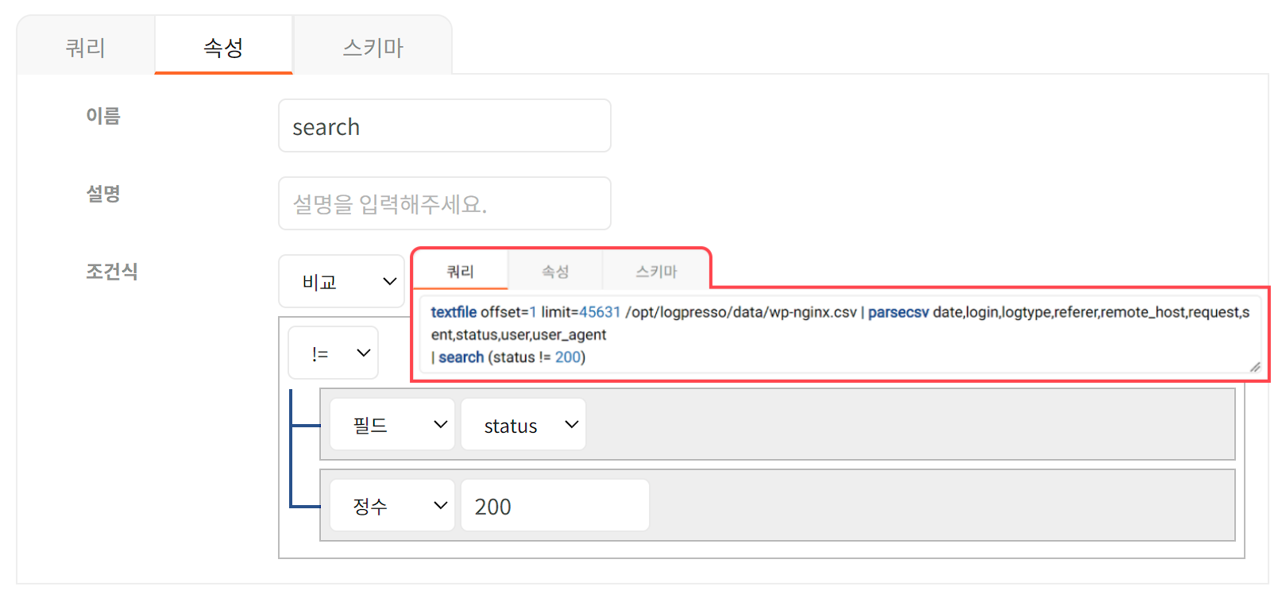
필드 할당
필드 할당 스니펫 커맨드는 새로운 필드에 값을 할당하거나 이미 존재하는 필드에 새 값을 할당합니다.
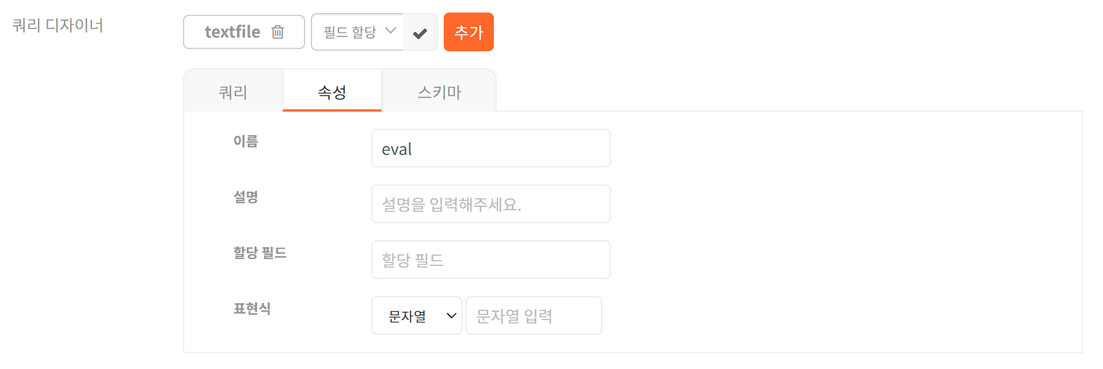
필드 할당 스니펫 커맨드의 속성은 다음과 같습니다.
이름
쿼리 커맨드를 식별할 이름
설명
쿼리 커맨드에 대한 설명
할당 필드
값을 할당할 필드 이름
표현식
필드에 할당할 값을 반환하는 표현식. 조건식으로는 필드, 문자열, 정수, 날짜, 비교, 함수가 있습니다(기본값: 문자열). 조건 검색 스니펫 커맨드의 비교를 참조하십시오.
sent 필드 값에 따라 size 필드에 large(100,000보다 클 때), medium(50,000보다 클 때), small(50,0000 보다 작을 때) 문자열을 할당하는 필드 할당 표현식은 다음과 같습니다.
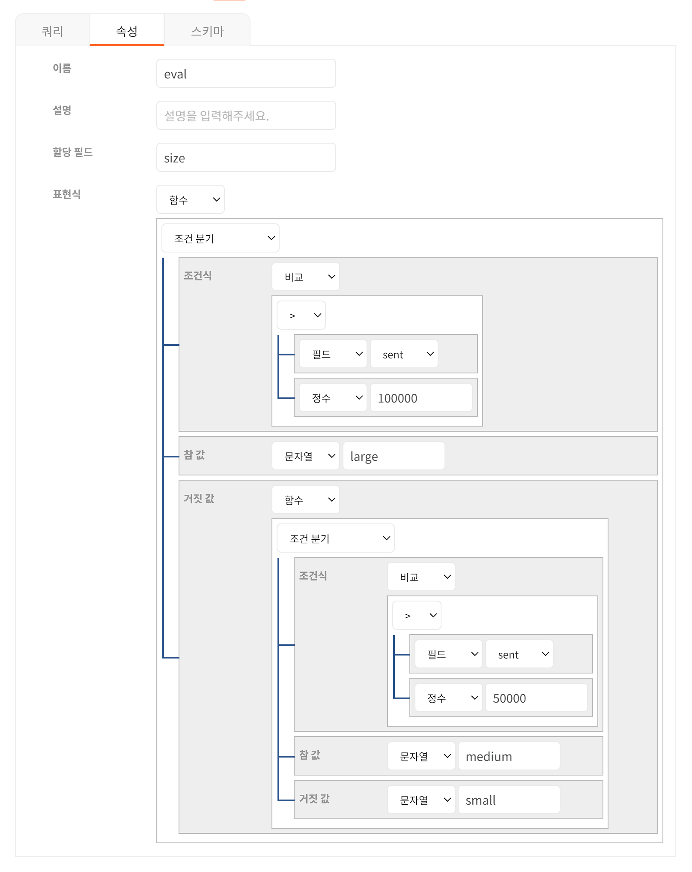
쿼리 변수 할당
쿼리 변수 할당 스니펫 커맨드는 쿼리 매개변수에 값을 할당합니다. 쿼리 매개변수는 쿼리문에서 $("변수이름") 형태로 사용할 수 있습니다.
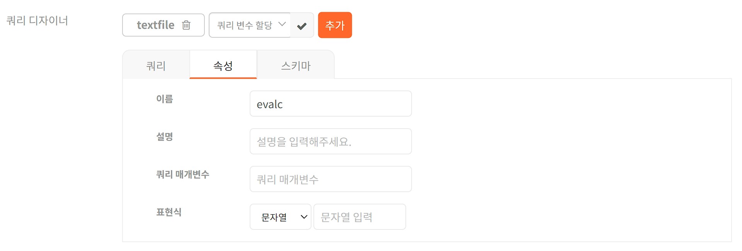
쿼리 변수 할당 스니펫 커맨드의 속성은 다음과 같습니다.
이름
쿼리 커맨드를 식별할 이름
설명
쿼리 커맨드에 대한 설명
쿼리 매개변수
값을 할당할 쿼리 매개변수
표현식
쿼리 매개변수에 할당할 값을 반환하는 표현식. 조건식으로는 필드, 문자열, 정수, 날짜, 비교, 함수가 있습니다(기본값: 문자열). 조건 검색 스니펫 커맨드의 비교를 참조하십시오.
텍스트 파일 적재
텍스트 파일 적재 스니펫 커맨드는 쿼리 결과를 텍스트 파일에 저장합니다.
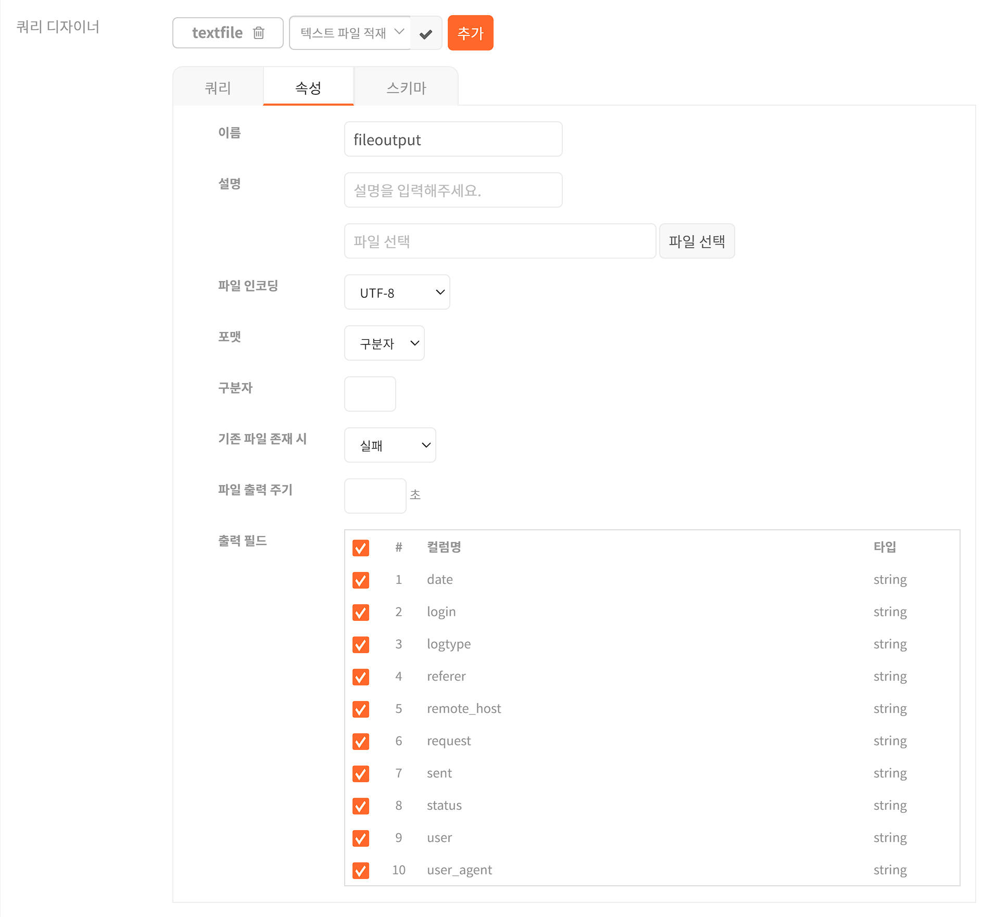
텍스트 파일 적재 스니펫 커맨드의 속성은 다음과 같습니다.
이름
쿼리 커맨드를 식별할 이름
설명
쿼리 커맨드에 대한 설명
파일 경로
파일을 저장할 경로. 파일 선택을 누른 후 로컬 파일 브라우저에서 이미 존재하는 파일 경로를 선택하거나, 입력창에 경로를 직접 입력할 수 있습니다.
파일 인코딩
파일 인코딩을 UTF-8, 확장완성형 중에서 선택합니다(기본값: UTF-8).
포맷
파일 형식을 구분자, CSV, TSV, JSON 중에서 선택합니다(기본값: 구분자).
구분자
사용자가 지정한 구분자를 기준으로 필드를 구분하여 쿼리 결과를 저장합니다. 구분자로 사용할 문자를 지정해야 합니다.
CSV
텍스트 파일을 CSV(Comma-separated values) 형식으로 쿼리 결과를 저장합니다.
TSV
텍스트 파일을 TSV(Tab-separated values) 형식으로 쿼리 결과를 저장합니다.
JSON
텍스트 파일을 JSON 형식으로 인식해 레코드를 파싱합니다.
기존 파일 존재 시 동작
파일 경로에 같은 이름의 파일이 존재할 경우 동작을 선택합니다. 실패, 덮어쓰기, 이어쓰기 중에서 선택할 수 있습니다(기본값: 실패).
파일 출력 주기
파일 출력 주기를 입력합니다.
출력 필드
파일에 출력할 필드를 목록에서 선택합니다.
DB 테이블 적재
DB 테이블 적재 스니펫 커맨드는 쿼리 결과를 DBMS 테이블에 저장합니다.
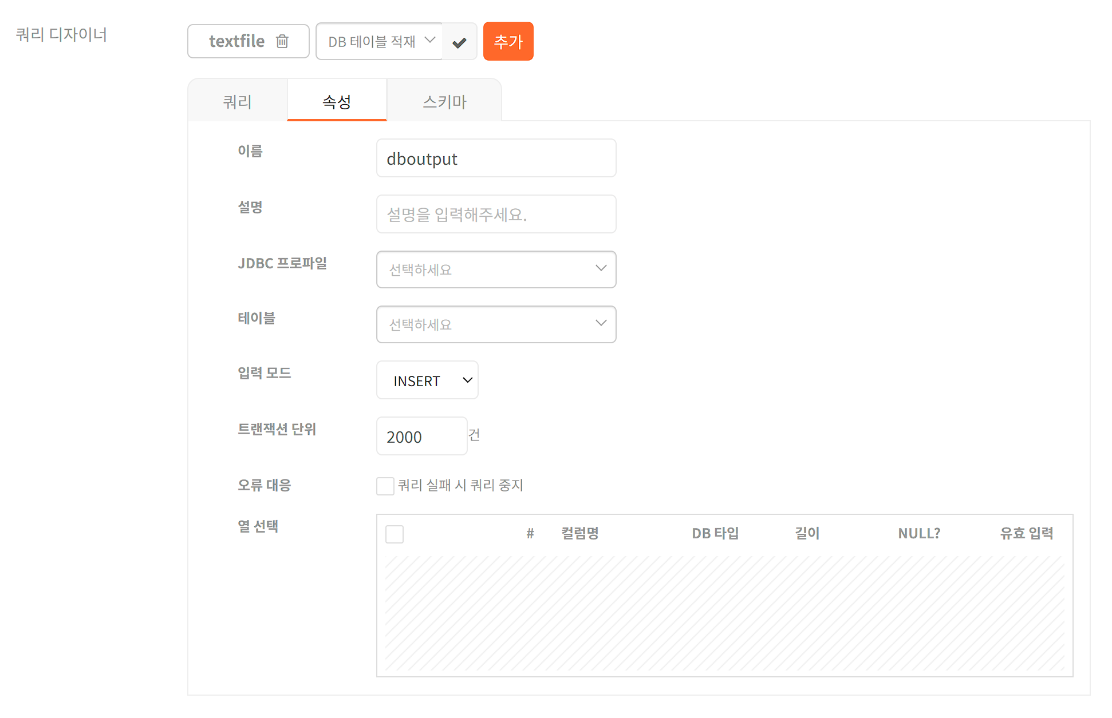
DB 테이블 적재 스니펫 커맨드의 속성은 다음과 같습니다.
JDBC 프로파일
DBMS에 접속할 때 사용할 JDBC 프로파일을 선택합니다.
테이블
데이터를 입력할 테이블.
입력 모드
입력 모드를 INSERT, UPDATE 중에서 선택합니다(기본값: INSERT). INSERT는 테이블 입력을 시도합니다. UPDATE는 기준 키로 해당 행이 이미 존재하는지 확인해서, 존재하면 UPDATE, 존재하지 않으면 INSERT를 수행합니다.
트랜잭션위
트랜잭션 배치 처리 단위 갯수. 단위가 크면 한 번에 많이 커밋되므로 효율적이지만, 트랜잭션이 실패했을 때 롤백되는 양도 늘어나므로 적당한 수를 지정해야 합니다. 배치 처리 단위를 지정하지 않으면 1건씩 자동 커밋되므로 매우 느릴 수 있습니다.
오류 대응
커밋 실패 시 동작을 지정합니다. 기본값은 커밋 실패 시 해당 트랜잭션 범위만 실패하고 다음 트랜잭션 범위로 넘어가도록 되어 있습니다. 선택 해제 시 해당 트랜잭션 범위가 실패하면 SQL 쿼리를 취소합니다.
열 선택
DBMS 테이블에 입력할 열을 선택합니다. 열 이름과 순서는 테이블 컬럼의 이름과 순서와 일치해야 합니다. 입력 모드가 UPDATE일 경우 기준 키로 사용할 열 목록도 선택해야 합니다.
테이블 적재
테이블 적재 스니팻 커맨드는 쿼리 결과를 로그프레소 테이블에 저장합니다. 테이블 목록에서 데이터를 저장할 테이블을 선택합니다.
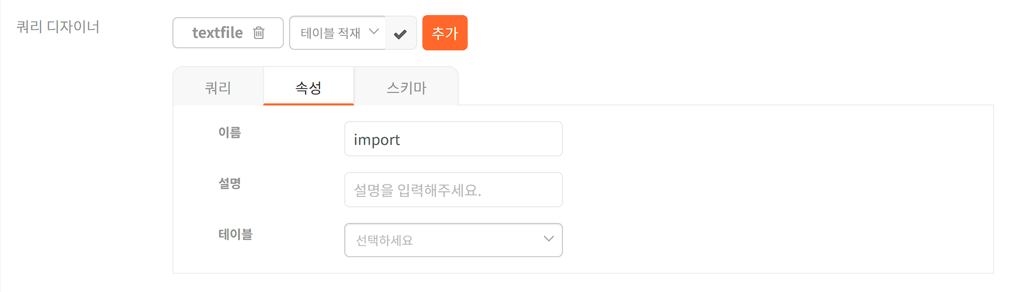
테이블 적재 스니팻 커맨드의 속성은 다음과 같습니다.
이름
쿼리 커맨드를 식별할 이름
설명
쿼리 커맨드에 대한 설명
테이블
데이터를 입력할 로그프레소 테이블을 목록에서 선택합니다.

